投稿要求

1. 总体要求

围绕“新质生产力与企业高质量发展”主题，议题可围绕（但不限于）以下方向：

战略管理

会计、金融、财务等

组织行为管理与人力资源

运营管理

市场营销

旅游管理

技术与创新管理

公司治理

电子商务

2. 内容范式

（1）一般而言，论文应包括以下内容：中文摘要、关键词、引言、文献综述、理论演绎（理论模型、理论框架、理论视角或研究假设）、实证检验、结果讨论、结论和启示、参考文献、英文摘要。

（2）摘要需突出全文的研究问题、研究方法、研究结论和研究贡献。字数以450—500字为宜。关键词以3—5个词为宜，挑选紧扣主题、体现创新的词语。英文摘要需与中文摘要相互对应。

（3）引言是对摘要的扩写，需指出本文研究内容的重要实践基础和文献基础；突出文章的研究问题、研究方法、研究结论和研究贡献和意义。

（4）文献综述要围绕论文选题做文献述评，重点在于梳理现有研究的不足之处，要体现前沿性，要包含近五年的相关文献，要有理论性、系统性，拒绝罗列式的文献综述。

（5）理论演绎要充分体现独特的理论研究视角、理论研究逻辑和脉络。可以运用数理模型推导命题和假设，构建研究的理论框架。

（6）实证检验不仅要检验“是什么”的问题，还必须检验“为什么”的问题。实证检验不能脱离理论支撑，模型必须与研究问题高度匹配，基本模型和方法不能照搬已有的文献或者仅作细微修改，杜绝以国内数据生硬套用国外模型得到实证结果的做法。全文模型、数据、符号（+，-）、星号（*，**，***）与正文中的结论判断、文字解读必须高度一致。

（7）结果讨论：对实证部分的结论展开讨论，与相关文献的发现进行比对，揭示研究的实质性贡献。

（8）结论和启示部分简单归纳研究的发现，重点指出政策、管理启示，指出本研究可拓展的方向、可应用的领域，体现理论对于实践的指导意义。

（9）同一概念在文中多次提到，必须自始至终使用统一的术语表达，不能用不同词语指代同一概念，同时，应避免英文缩写的不恰当使用。

**3. 形式范式**

（1）全文以8000字左右（不含字符数）为宜，按照每页39行×42字排版，五号宋体。

（2）注释采用当页下注（脚注），序号用“①，②……”标识，每页单独排序。

（3）参考文献在全文中两次注明：文中注、文后注（﹝参考文献﹞），文中注与文后注在总量上必须一一对应。引用高质量的前沿学术论文和著作。

文中注采用“文献作者名（年份）”或“（文献作者名，年份）”的形式标注引文。正文中如果出现文献作者名，有2个作者，用“甲和乙（年份）”（英文名用“A and B（年份）”）连接。有3个或者更多作者，用“甲等（年份）”（英文名为“A et al.（年份）”）表示。

文后注按照先中文文献后英文文献、字母先后顺序列示。格式严格按照如下要求修订：

①期刊格式：作者.文献题名[J].期刊名,出版年,卷(期):页数.

英文文献，独立作者或第一作者姓在前（后加“，”）、名在后（全部用缩写，即首字母加“.”），其余作者则名在前、姓在后，最后一个作者前加“，and”。文献题名和期刊名中除介词外，单词首字母一律大写。

示例：

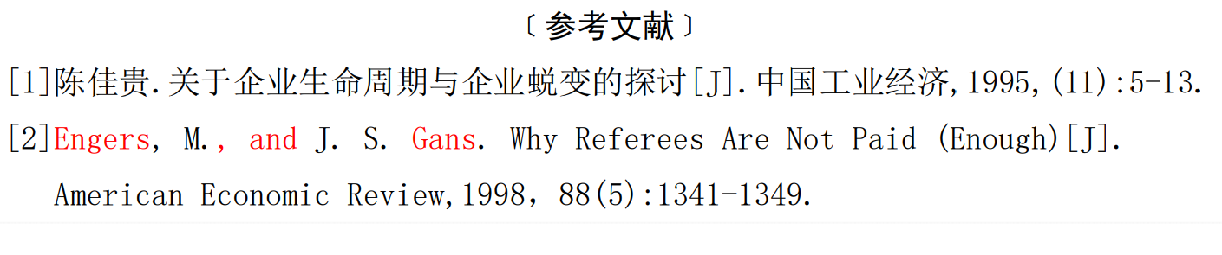

②著作格式：作者.文献题名[M].出版地点：出版者，出版时间.多个作者之间用“，”隔开。 引用译著时，标注作者国籍，将译者置于文献题名之后。 示例：

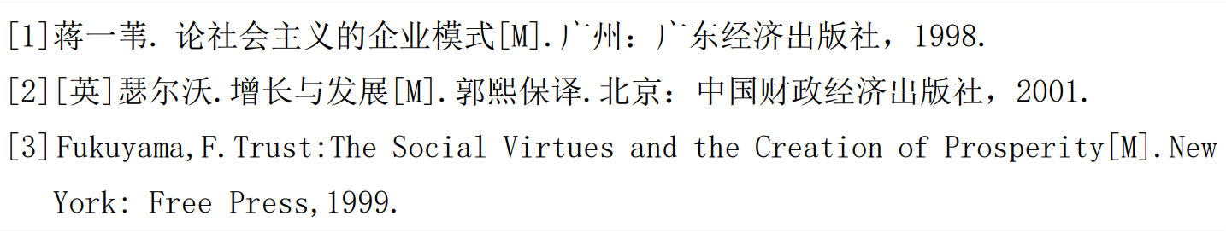

③析出文献格式：作者.析出文献题名[A].文集责任者.文集题名[C].出版地点：出版者，出版时间. 示例：

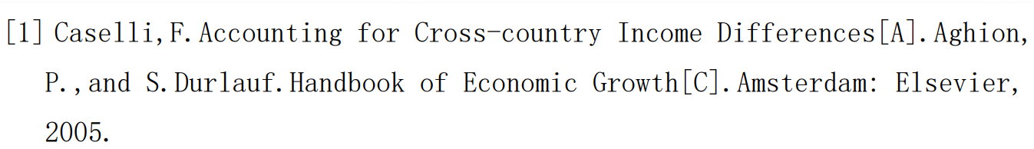

④工作论文格式：作者.文献题名[R].机构论文,发表年.



⑤电子文献（尽量少引用）

格式：作者.文献题名[EB/OL].获取和访问路径，引用年份.

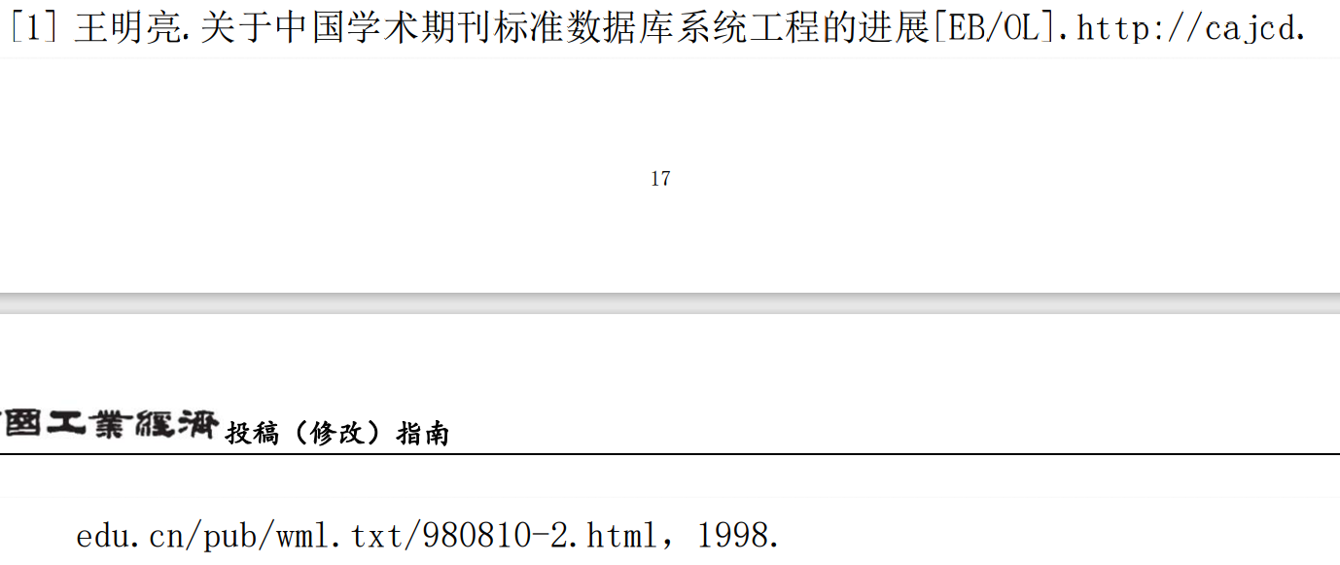



（4）图、表格式。表名在上，图名在下，五号黑体。表格一般为三线开口表，表中数据小数点后保留至四位数。图、表如果是作者写作本文时原创新的绘制、整理的可以不写资料来源，如果是引用的图、表必须清楚标注“资料来源”，六号宋体。正文文字在前，图、表在后。图、文并排时，左边文字，右边放图。

示例：

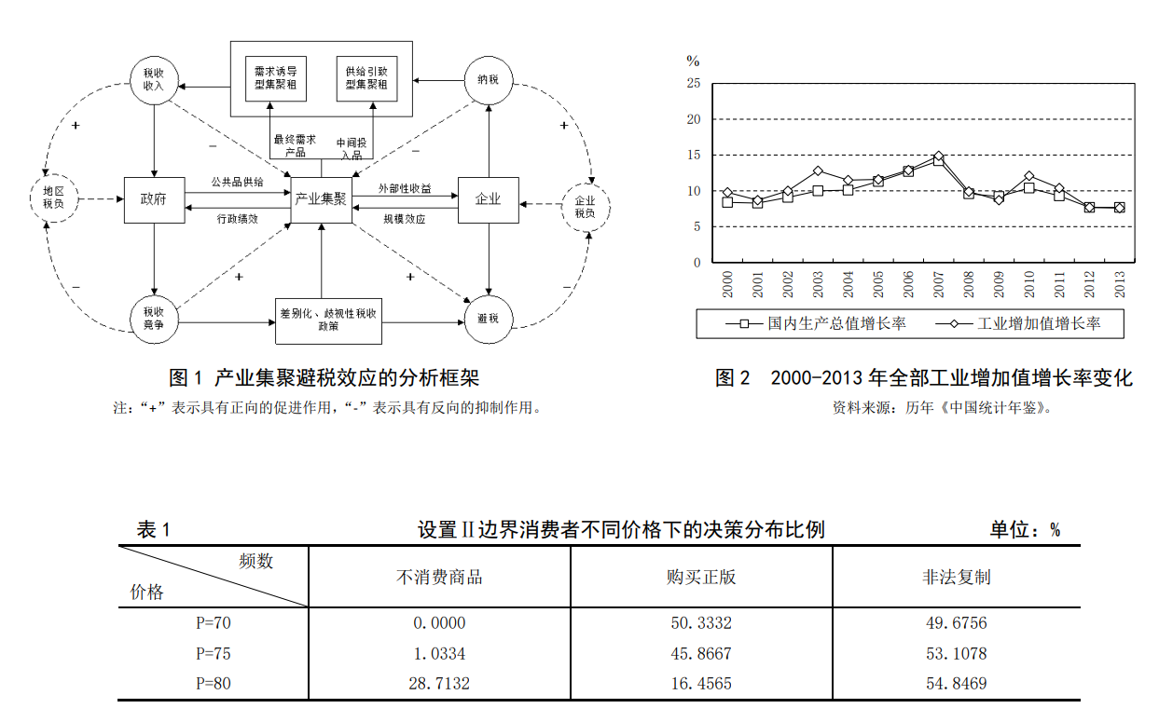

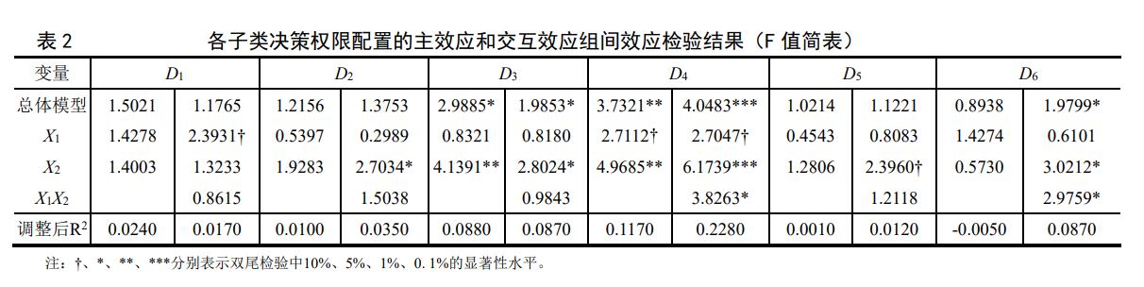

（5）英文标题和摘要需与中文内容一一对应。标题除介词外，单词首字母一律大写。作者姓的全部字母均大写；名有两个字的，中间用“-”连接。英文摘要包括Abstract、Key Words。Key Words 单词首字母均小写，关键词之间用“；”隔开。

（6）文字规范示例：

①“我国”统一用“中国”，港澳台地区前面一律加“中国”。

②除备注外，不得使用简称。例如，“国企”一律改为“国有企业”，“国资委”一律改

为“国务院国有资产监督管理委员会”。对于全称较长的，如“国务院国有资产监督管理委员会”，在第一次出现时备注“（简称国务院国资委）”，后面出现一律用简称“国务院国资委”代替。

③涉及数字单位的修改，例如，“1—10%”一律改为“1%—10%”，“1—5万元”一律改为“1万—5万元”，“2000年—2010年”一律改为“2000—2010年”,“上世纪”一律改为“20世纪”，“本世纪”一律改为“21世纪”，“上年、去年”一律改为“2020年”。

④正文数字涉及本文计算数据的，小数点后统一保留两位有效数字。如果正文数据来自文中表格数据，将表中四位有效数字按四舍五入处理为两位有效数字放入正文中。

⑤自然段内标注序号用“①，②……”，不用“第一，第二……”、“其一，其二……”或“首先，其次……最后”。

⑥公式和正文中变量名统一用斜体，例如“*TEit = exp(-uit )*”；英文缩写不用斜体，例如“GDP”。

⑦不用“我们”之类的口语化表述，改为“本文”或“这里”。“其它”改为“其他”。